# 771. Jewel and Stone (Easy)

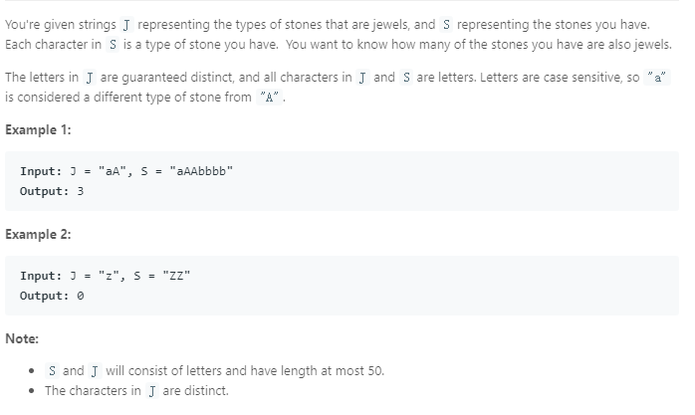

思路：

遍历两个字符串，进行对比，得出结果。

新点：

1. “：” 有多种意思，此处就是遍历S这个字符串并取出其中的每一个元素，存储在s的意思：

// char s : S.toCharArray

First submission: 9 ms.

